ESCOLA MUNICIPAL DE EDUCAÇÃO BÁSICA AUGUSTINHO MARCON
C ATANDUVAS-SC
DIRETORA: TATIANA M. B. MENEGAT
ASSESSORA: TÉCNICA-PEDAGÓGICA MARISTELA APª. B. BARAÚNA
ASSESSORA: TÉCNICA-ADMINISTRATIVA MARGARETE DUTRA
PROFESSORA: MARLI MONTEIRO DE FREITAS
1º ANO

SEQUÊNCIA DIDÁTICA – ARTES – 14/09/2020 A 18/09/2020

TEMA: A IMPORTÂNCIA DE TRABALHAR RECORTE E COLAGEM COM AS CRIANÇAS.

CONTEÚDO: RECORTE E COLAGEM
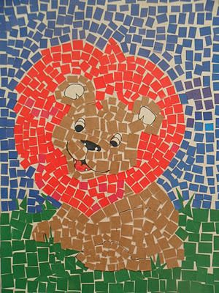
AS CRIANÇAS, EM GERAL ADORAM ATIVIDADES DE RECORTE E COLAGEM. ESSA É UMA ATIVIDADE POTENCIALIZADA A IMAGINAÇÃO E A CRIATIVIDADE DOS PEQUENOS, É FUNDAMENTAL PARA AJUDAR A COORDENAÇÃO MOTORA NA FASE ADULTA. ISSO PORQUE, ANTES DE COMEÇAR A COLAR, A CRIANÇA DEVE APRENDER A FAZER O RECORTE. TEM A FACILIDADE PRA FAZER A ESCOLHA DO MATERIAL A SER UTILIZADO NA ATIVIDADE DE COLAGEM. ESTE TIPO DE ATIVIDADE AUXILIA TAMBÉM NO DESENVOLVIMENTO DA COORDENAÇÃO MOTORA FINA, PERCEPÇÃO VISUAL E IMAGINAÇÃO E, AINDA, PROMOVE O CONHECIMENTO E VALORIZAÇÃO DA PRÓPRIA CULTURA E DE OUTRAS A ATIVIDADE DE ARTES SOBRE RECORTE E COLAGEM DEVE SER PRAZEROSA QUANDO FOR TRABALHADA COM OS ALUNOS.
1-ATIVIDADE: QUERIDOS ALUNOS NA AULA ANTERIOR FOI TRABALHAMOS A ARTE DO ALFABETO, ESSA SEMANA VAMOS TRABALHAR A PRIMEIRA LETRA DO NOME.

MATERIAL SUGERIDO FOLHAS DE REVISTAS VELHAS, JORNAL, PANFLETOS, PAPEL COLORIDO OU COM O QUE TIVER EM CASA. PRIMEIRO PASSO É DESENHE A PRIMEIRA LETRA DO NOME NO CADERNO DE DESENHO E COLOQUE O TÍTULO (MEU NOME COMEÇA ASSIM) E A SEGUIR O EXEMPLO DA PROFESSORA O NOME (MARLI) COMEÇA COM A LETRA M. DECORE COM RECORTE E COLAGEM, SEJA CRIATIVO DEIXE BEM LINDA A ATIVIDADE.

EXEMPLO
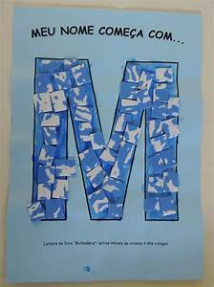

REGISTRE E MANDE NO PARTICULAR DA PROFESSORA DE ARTES.

